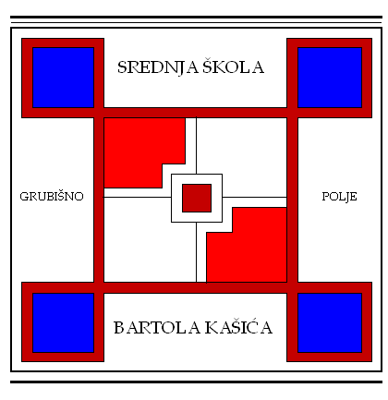
SREDNJA ŠKOLA BARTOLA KAŠIĆA GRUBIŠNO POLJE
OPĆA GIMNAZIJA, ELEKTROTEHNIČKA, INDUSTRIJSKA, GOSPODARSKA I OBRTNIČKA ŠKOLA
Ulica Bartola Kašića 1 Grubišno Polje 43 290; pp 40;043/485-040 043/485-126
E-mail: ss-b.kasica1@bj.t-com.hr; URL: Http:ss-bkasica-grubisnopolje.skole.hr

KLASA: 602-03/13-01/04
URBROJ: 2127-024-13-16
Grubišno Polje, 28. kolovoza 2013. godine

RAVNATELJ

POZIV
ZA 21. SJEDNICU NASTAVNIČKOG VIJEĆA
petak, 30. kolovoza 2013. godine u 9:00 sati

DNEVNI RED:

- Verifikacija zapisnika sa 20. sjednice Nastavničkog vijeća; Predlagatelj: zapisničar: Melani Altr Andreis;
- Analiza uspjeha učenika nakon obrane Završnog rada i pomoćničkog ispita trogodišnjih strukovnih programa na jesenskom roku; Predlagatelj: Ivan Čegec;
- Utvrđivanje programa rada na prvi dan škole 2. rujna 2013.: Predlagatelji: ravnatelj, pedagog, nastavnici;
- Donošenje odluke o ustroju razrednih odjela školske godine 2013./14.; Predlagatelj: Jozo Matošević;
- Donošenje prijedloga o imenovanju razrednika školske godine 2013./14.; Predlagatelj: Jozo Matošević;

- Obavijest o zaduženjima nastavnika u školskoj godini 2013./14.; Predlagatelj: Jozo Matošević;
- Organizacija i provedba praktične nastave i stručne prakse u školskoj godini 2013./14.;; Predlagatelji: voditelji praktične nastave;
- Izvješće o provedbi 8. Kukuruzijade: Izvještava: Ivan Čegec;
- Razno;

Ravnatelj:

Jozo Matošević, prof.

Dostaviti:
1. Oglasna ploča – zbornica;
2. Pismohrana;

